Modele:
RT-MA-005 | – Penetrometr do asfalto-betonu
Akcesoria:
RT-MA-005/zP1 | – Zapasowy trzpień wgłębny o przekroju 100 mm²
RT-MA-005/zP2 | – Zapasowy trzpień wgłębny o przekroju 500 mm²
RT-MA-005/zCM | – Forma do próbki sześciennej 70.7 mm
RT-MA-005/zPM | – Forma do testów penetracji, nastawna do 69 mm
RT-MA-005/zC | – Blok kalibracyjny
Normy:
EN 12697-20, EN 13108-6
Opis:
RT-MA-005 to penetrometr wgłębny do asfaltu, który jest w pełni zgodny z normą EN 12697-20 i służy do badania asfaltu lanego, SMA i asfaltu walcowanego. Urządzenie składa się z ramy testowej zawierającej wysoce precyzyjną łaźnię wodną ze stali nierdzewnej z jednostką cyrkulacyjną do kontrolowania temperatury próbki podczas testu. Łaźnia wodna jest wykonana ze stali nierdzewnej i jest wyposażona w odpływ ułatwiający odprowadzanie wody po zakończeniu testu.  System nakładania ciężarków, pozwalający w bardzo przyjazny dla użytkownika i precyzyjny sposób przejść od fazy rozładunku do fazy wstępnego obciążenia, a następnie do fazy obciążenia bez konieczności ręcznego dodawania lub usuwania ciężarków.  Konstrukcja RT-MA-005 oparta na konstrukcji ramowej typu ultimate rigged, gwarantującej precyzyjne pozycjonowanie ciężarka, oraz przyjazny dla użytkownika wskaźnik położenia tłoka ułatwiają dostosowanie urządzenia do różnych wysokości próbek (kostki 70 mm i próbki Marshalla).  Penetrometr do asfaltu dostarczany w komplecie z wysoce precyzyjną cyfrową łaźnią wodną, cyfrowym czujnikiem zegarowym 25 x 0,01 mm z uchwytem na płycie podstawy zgodnie z EN 12697-20, blokiem kalibracyjnym, wymiennymi cylindrycznymi wgłębnikami z okrągłą płaską podstawą 100 mm2 i 500 mm2, forma sześcienna 70,7 mm, forma testowa z regulacją penetracji 69 mm. |  | 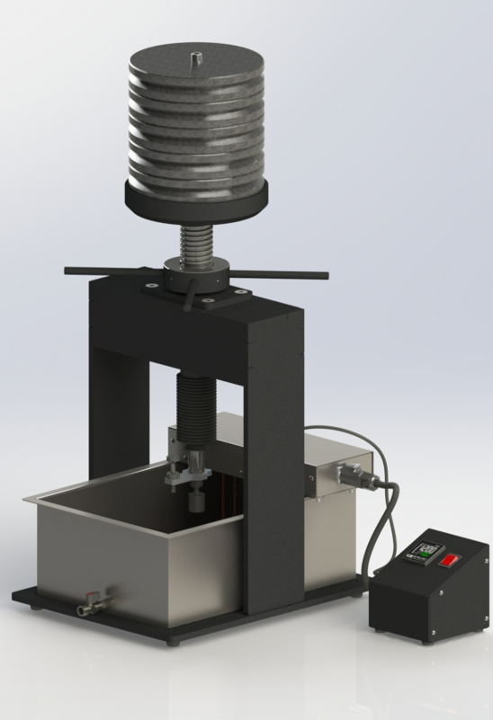

Specyfikacja techniczna:
Wstępnie przyłożona siła | 25 ± 1 N
Maksymalna siła | 525 ± 1 N
Średnica trzpienia o przekroju 100 mm² | 11.3 ± 0.1 mm
Średnica trzpienia o przekroju 500 mm² | 25.2 ± 0.1 mm
Długość trzpienia wgłębnego | ≥ 20 mm
Ugięcie aparatu po przyłożeniu siły | < 0.01 mm
Pojemność łaźni wodnej | 15 L
Zakres temperatur łaźni wodnej: od otoczenia (5 °C) do | 60 °C
Rozdzielczość | 0.1 °C
Dokładność w zakresie 15-40°C | ± 0.2 °C
Wymiary (LxWxH) | 400x500x860 mm
Waga (przybliżona) | 80 kg
Zasilanie | 220-230 V, 50 Hz, -fazowe

